**シミュレーテッドテンパリングによる**

**電子部品実装順序の最適化**

**中村　將人†　　平原　誠†**

**† 法政大学大学院理工学研究科**

1.　はじめに

シミュレーテッドアニーリング（SA）は組合せ最適化問題の解法として，よく用いられる．この方法の性能向上のために，高温度から冷却し，また上昇させるシミュレーテッドテンパリング（ST）が提案されている[1]．

本研究では表面実装機の電子部品実装順序を組合せ最適化問題として捉える．全部品装着までのアームの移動距離をコスト関数とした最適化問題を通じて，SAとSTの有効性を比較する．

2.　シミュレーテッドアニーリング : SA

SAは解探索に温度という概念を取り入れ，確率的に敢えて改悪解にも移動することで改悪解からの脱出を試みるものである．

コスト関数 $f\left(x\right)$ の最適解を求める一般的なSAのアルゴリズムは以下のようになる．

1. 初期解 $x$ を生成する．また，初期温度 $T$ を設定する．
2. 現在の解 $x$ の近傍解をランダムに選び $x'$ とする．
3. $∆=f\left(x'\right)-f\left(x\right)$ とする．
4. 以下の受理確率 $p\left(∆\right)$ で $x'$ を受理する．

$p\left(∆\right)=\left\{\begin{aligned}1, &∆≤0（改善解の場合） \\ e^{\frac{-∆}{T}}, &∆>0（改悪解の場合）\end{aligned}\right.$ (1)

1. 終了条件が満たされれば暫定解 $x$ を出力する．そうでなければ温度Tを冷却率 $α$ により更新 $\left(T←αT,0<α<1\right)$ した後ステップ②に戻る．

3.　シミュレーテッドテンパリング：ST

STは焼き戻しを模倣した新しいヒューリスティックサーチである．STのアルゴリズムを図1に示す．

処理の前半に極低温での解探索（生成・受理判定）で局所解 $x_{0}$ に収束させるため，非常に早い段階で最適解に近づくことが大きな特徴である．

また，極低温での処理によって求められた局所解 $x_{0}$ のコスト $f\left(x_{0}\right)$ を評価基準とし，そこから一定の割合で温度を上げ，解探索中にその評価基準 $f\left(x_{0}\right)$ を下回るコストの解 $x$ の受理に対して，相応の評価値（$f\left(x_{0}\right)-f\left(x\right)$）を加算する．頻繁に評価基準を下回る重要温度付近の総評価値は高くなるので，自動的に重要温度を求めることが出来るのも大きな特徴である（図2）．

温度ごとの評価値の分布が得られたら，その時点で

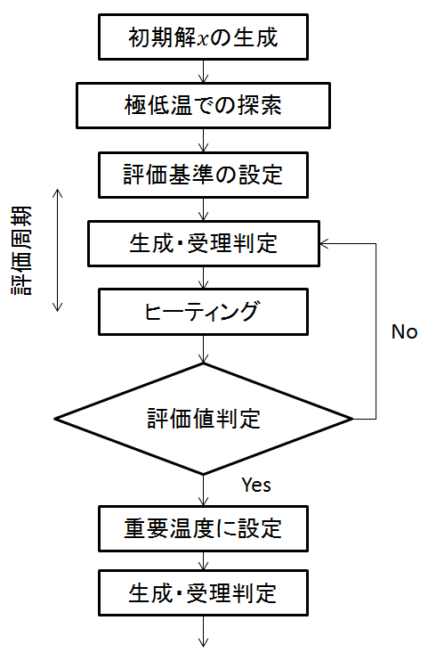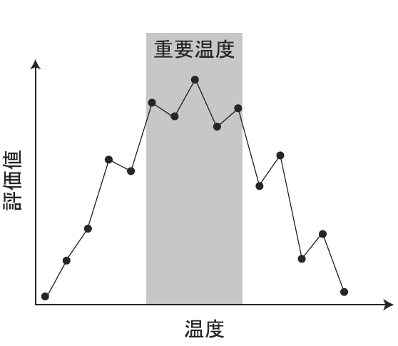

図1 STのアルゴリズム　図2 各温度の評価値

処理を中断し，その分布の中で総評価値が最も高い温度（重要温度）で処理を続け，終了条件が満たされれば暫定解を出力する．

4. 実験結果

　部品数10，50，100の問題に対する最小コストを表1に示す．

表1 実験結果ST・SA最小コストの比較

|  |  |  |
| --- | --- | --- |
| 部品数 | SA | ST |
| 10① | 6.1751 | 6.1751 |
| 50① | 22.2862 | 21.9869 |
| 100① | 53.5096 | 45.1548 |

　その他の問題においてもSTを用いた方が，コストが小さいという結果になった．

5. 考察

表1より，SAよりもSTの方が, コストが小さいことから，STの有効性が示されたといえる．これはSTが重要温度を自動的に設定したことによって，より効率的な解探索が実現されたためであると考えられる．

参考文献

[1]　三木光範，廣安知之，吉田武史，窪田耕明，小野景子:進化的シミュレーテッドテンパリング-新しいヒューリスティックサーチ，電子情報通信学会技術報告，Vol.101, No. 66, pp.47-54, 2001.